Федеральное агентство связи

Ордена трудового Красного Знамени федеральное государственное бюджетное

образовательное учреждение высшего образования

«Московский технический университет связи и информатики»

Кафедра Математической кибернетики и информационных технологий

Отчет по лабораторной работе №1

по дисциплине «Введение в профессию»

Выполнил: студент группы БВТ1904 Антонов Д.А.

Проверила: Мосева М.С

Москва, 2019

**Лабораторная работа № 1**

**Простейшие вычисления в MathLab**

**Цель Работы:** изучение интерфейса пользователя системы MATLAB и основ работы с системой в режиме прямых вычислений.

**Задание 2:** Умножить вектор, полученный в первом задании, на индекс минимального элемента этого вектора. Сортировать полученный вектор по убыванию.

**Скриншоты:**

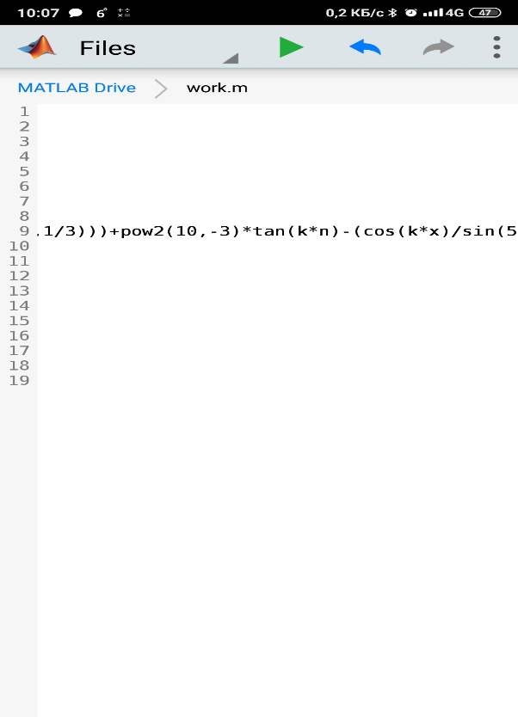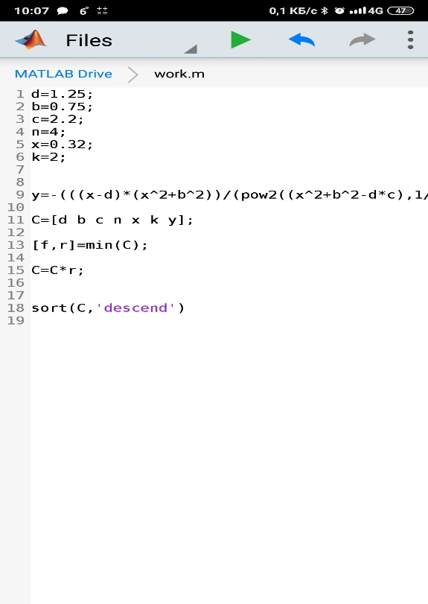 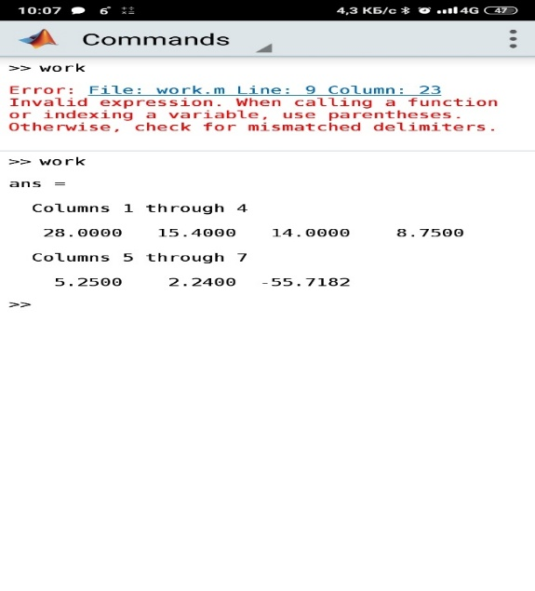

**Код:**

d=1.25;

b=0.75;

c=2.2;

n=4;

x=0.32;

k=2;

y=-(((x-d)*(x^2+b^2))/(pow2((x^2+b^2-d*c),1/3)))+pow2(10,-3)*tan(k*n)-(cos(k*x)/sin(5));

C=[d b c n x k y];

[f,r]=min(C);

C=C*r;

sort(C,'descend');

**Вывод:** Изучил основы работы с MathLab. Задал значения переменных, согласно варианту задания, представленному в таблице. Записал выражение на языке MATLAB. Сформировал массив из значений переменных и вычисленного значения выражения, используя свой вариант. Произвел операции с полученным массивом согласно варианту задания .